WORDS LEKTION 6.1
Uhrzeiten und Verabredungen
Uhrzeiten Times
Wie viel Uhr ist es? What time is it?
Wie spät ist es? What’s the time?
Es ist 2 Uhr. It’s 2 o’clock.
Es ist 10 (Minuten) nach 3. It’s 10 (minutes) past 3.
Es ist Viertel vor 9. It’s a quarter to 9.
Es ist halb 5. It’s half past 4.
Es ist 9 Uhr morgens. It’s 9 o’clock in the morning.
Es ist 9 Uhr abends. It’s 9 o’clock in the evening.
Es ist 2 Uhr nachmittags. It’s 2 o’clock in the afternoon.
Es ist 2 Uhr nachts. It’S 2 o’clock at night.
Die Wochentage the days of the week
Montag Monday
Dienstag Tuesday
Mittwoch Wednesday
Donnestag Thursday
Freitag Friday
Samstag Saturday
Sonntag Sunday
Am Montag On Monday

Im Hotel In the hotel
das Einzelzimmer the single room
das Doppelzimmer the double room
für wieviele Personen? for how many people?
für zwei Personen for two people
der Erwachsene the adult
das Kind the child
für wie lange? for how long?
für drei Nächte for three nights
von Montag bis Mittwoch from Monday to Wednesday
mit Dusche with shower
mit Bad with bath
mit Frühstück with breakfast
mit Mittagessen with lunch
mit Abendessen with dinner
mit Internetzugang with internet access
mit Seeblick view of the sea
am Strand on the beach

GRAMMAR
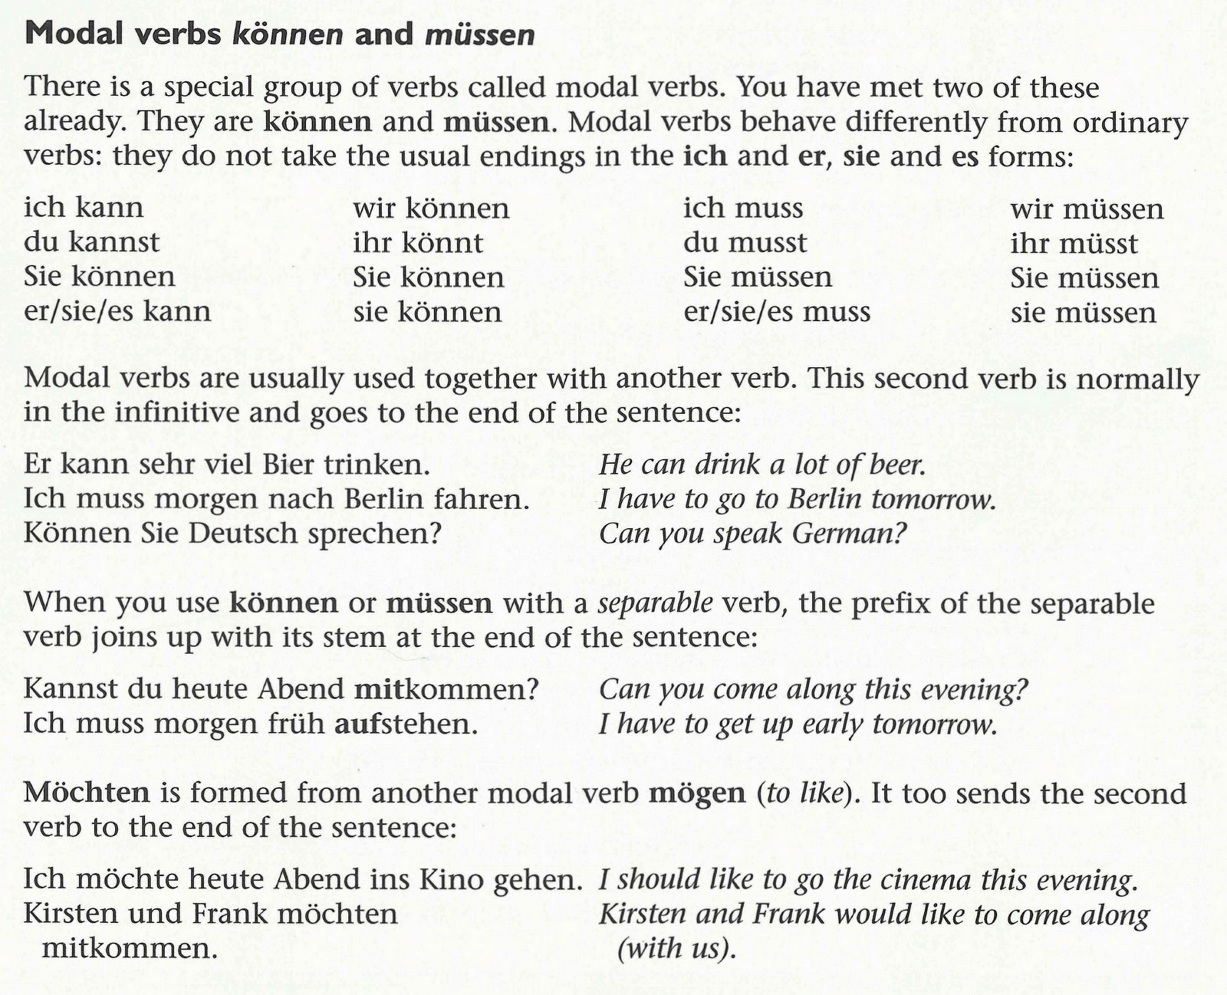
Ich spiele am Montag Fussball.
Am Montag spiele ich Fussball.
Notice the word order!

Können, müssen, möchten (can, must, would like)
ich kann ich muss ich möchte
du kannst du musst du möchtest
er/sie kann er/sie muss er/sie möchte
wir können wir müssen wir möchten
ihr könnt ihr müsst ihr möchtet
sie/Sie können sie/Sie müssen sie/Sie möchten

